**UNIVERSIDAD DEL SURESTE**

Dr. Miguel Basilio Robledo

ALUMNO. Carlos Emilio Ocaña Vázquez

Pediatría

MAPA CONCEPTUAL DE LEUCEMIAS

7mo semestre grupo único

Tapachula Chiapas de Córdova y Ordoñez

19 de octubre del 2022

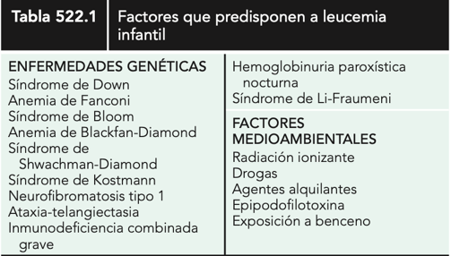

Quimioterapia múltiple invasiva

TRATAMIENTO

ASPIRACION-PUNCION

BIOPSIA

(MO, hipercelular formada por patrón celular monofásico)

Diagnostico

**CLINICA**

Nódulos subcutáneos

Coagulopatía intravascular diseminada

Signos y síntomas relacionados con sustitución de la medula ósea por células malignas por insuficiencia secundaria de la medula ósea

Leucemia promielocitica aguda, subtipo más frecuente

11% de los casos de leucemia infantil en EUA 370 casos por año

LEUCEMIA MIELOIDE AGUDA

Tratamiento en función del riesgo patrón de referencia terapéutica

TRATAMIENTO

PUNCION Y ASPIRACION DE MEDULA OSEA

BIOPSIA

Diagnostico

Debe examinarse la médula ósea de inmediato para hacer el diagnóstico, es impor- tante realizar todos los estudios necesarios para confirmar el diagnóstico y para clasificar bien el tipo de leucemia

Al avanzar la enfermedad se hacen más evidentes los signos y síntomas de **insuficiencia de la médula ósea**



MANIFESTACIONES CLINICAS

PCR y de hibridación fluorescente in situ (fish) permiten localizar anomalías genéticas

Se han descubierto muchas alteraciones genéticas, como la inactivación de genes supresores tumorales y las mutaciones que activan las vías ***NOTCH1* o *RAS***

FACTORES DE RIESGO

3.100 niños y adolescentes menores de 15 años **casos anualmente**

LEUCEMIA LINFOBLASTICA AGUDA

**LEUCEMIAS**

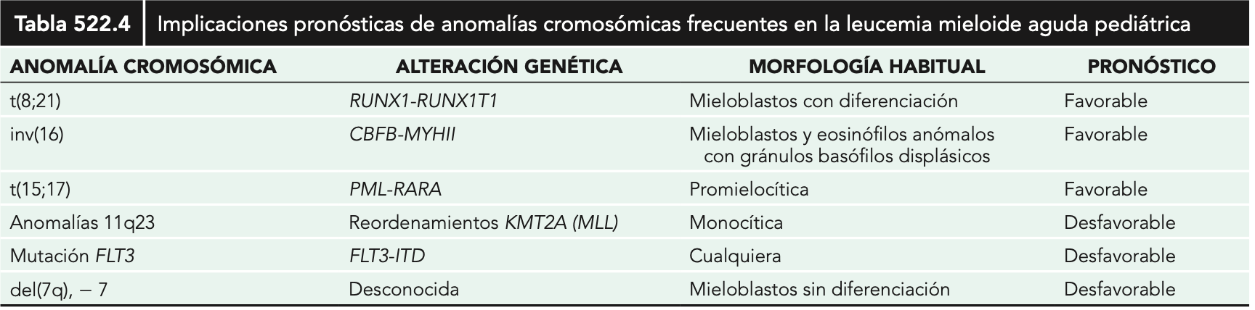

¿Qué es?

LEUCEMIA MIELOIDE CRONICA

La leucemia aguda es 15 a 20 veces más común en personas con síndrome de down que en la población en general

SINDROME DE DOWN y síndrome mieloproliferativo

LEUCEMIAS

Imatinib: inhibe la tirosina cinasas BCR-ABL

Dasatinib

Nilotinib

TRATAMIENTO

COMPLICACION

CRISIS BLASTICA

FASE CRONICA

En la que el clon maligno genera aumento del número del leucocitos con predominio de formas maduras pero con número elevado de granulocitos inmaduros

Con análisis citogenéticos y moleculares que demuestran la presencia del **cromosoma Filadelfia característico y de la reordenación del gen *BCR-ABL***

ANALISIS

Se sospecha ante una leucocitosis con células mieloides en todos los estadios de diferenciación en sangre periférica y médula ósea.

SINTOMAS INESPECIFICOS

FIEBRE, ANOREXIA, PERDIDA DE PESO

SINTOMAS

99% de los pacientes presenta una translocación específica, t(9;22)(q34;q11), denominada **cromosoma Filadelfia,** que da lugar a una proteína de fusión *BCR-ABL.*

Trastorno clonal del tejido hematopoyético que supone el 2-3% de todos los casos de leucemia infantil.

10% de los recién nacidos con síndrome de Down presenta una leucemia transitoria o un **trastorno mieloproliferativo** caracterizado por leucocitosis, blastos en sangre periférica y anemia

Ausencia de características pronósticas favorables, como ***EVT6-RUNX1***y trisomías, así como anomalías genéticas asociadas a peor pronóstico, como ***IKZF1***

con síndrome de Down son muy sensibles al metotrexato y a otros antimetabolitos

En niños con síndrome de down que presentan LLA el resultado al tratamiento es de peor pronóstico que para un niño normal